微波作用下H₂O₂ /分子筛协同处理孔雀石绿废水
陈若冰 姚淑心＃
（四川师范大学化学与材料科学学院，四川 成都 610068）
摘要 研究了在H₂O₂ /分子筛协同作用下微波催化氧化处理孔雀石绿（MG）模拟染料废水。结果表明，在质量分数为0.540%的H₂O₂和质量浓度为180 mg/L的分子筛的协同作用下，用输出功率为700 W的微波辐射MG质量浓度为400 mg/L的模拟废水7 min，MG脱色率可达99.0%以上，脱色反应符合一级反应动力学方程。H₂O₂和分子筛协同作用的处理效果优于二者单独作用的效果，且高活性自由基·OH对降解起了主要作用，而分子筛则通过大量吸附降解产物促进反应进行。
关键词 微波 孔雀石绿 分子筛 H₂O₂
Treatment of malachite green wastewater by microwave radiation in the presence of hydrogen peroxide and molecular sieve Chen Ruobing, Yao Shuxin. (College of Chemistry & Materials, Sichuan Normal University, Chengdu Sichuan 610068)
Abstract：The color of the solution of malachite green (MG) was rapidly disappeared under microwave radiation in the presence of H₂O₂ (0.540%) and molecular sieve (180 mg/L). More than 99% of malachite green was removed when it was irradiated for 7 minutes by microwave (700 W). All the reactions conformed the law of first-order dynamics reaction. The microwave/H₂O₂/molecular sieve system was proved to be more effective compared to any other condition. The ·OH free radical is a key role in the process of degradation, and molecular sieve can absorb plenty of products.
Keywords: microwave；malachite green；molecular sieve；H₂O₂
微波是一种波长在1 mm～1 m、频率在300～300 000 MHz的电磁波。由于微波辐射是一种内加热过程，具有加热速度快、均匀、无温度梯度、无滞后性等特点。同时，反应物分子也可能吸收了微波能量，使分子运动速度提高，致使分子运动杂乱无章，使需降解的物质化学键断裂加快,在很短的时间内就可达到很好的降解效果^{[1]}。
孔雀石绿(MG)属三苯甲烷类染料，为绿色结晶体，分子式为C₂₃H₂₅ClN₂，其同时也是杀真菌剂，曾被用于水产养殖。但它对人体具有高毒素、高残留和致癌、致畸、致突变等副作用，所以研究MG的处理方法对环境保护意义重大。目前，对MG的处理研究主要集中在光降解和微生物降解方面^{[3-6]}，但这两种方法都存在处理浓度低（<50.0 mg/L），或反应时间长（从数十分钟到数十小时）的缺点。所以研究快速高效处理高浓度MG废水极具价值。笔者研究了在微波辐射作用下H₂O₂和分子筛协同处理高浓度MG模拟废水，获得了反应的动力学方程，并对降解反应机理作出了推断。实验结果表明，在微波辐射下，反应速率较电炉加热与光催化降解都有明显提高，缩短了废水的处理周期，且二者协同作用的处理效果优于单独作用的效果，大大减少了氧化剂的用量。
1 实验过程
1.1 主要仪器与试剂
MG，分析纯；H₂O₂溶液，分析纯；分子筛，钙A型（5A型），将分子筛碾碎备用。
E100E微波炉；22PC可见分光光度计；TG328B电光分析天平；远红外可控调温电炉，220 V，45～1 000 W；Waters 600高效液相色谱联合紫外-可见光谱仪；美国Nicolet Magna-750型傅立叶变换红外光谱仪；Bruker 300 MHz波谱仪。
1.2 实验方法
1.2.1 在H₂O₂质量分数为0.600%的50.0mL模拟废水（MG质量浓度为400 mg/L）中加入分子筛，分子筛质量浓度分别为100、120、140、160、180、200 mg/L，用700 W的微波辐射8 min，取出，冷却至室温，转移至容量瓶定容后测定残留的MG浓度。
1.2.2 在分子筛质量浓度为180 mg/L的MG模拟废水（MG质量浓度为400 mg/L）中加入H₂O₂，使混合后H₂O₂的起始质量分数分别为0％、0.180％、0.300％、0.360％、0.420％、0.480％、0.540％、0.600％，混合溶液总体积为50.0 mL。以700 W的微波辐射8 min，取出，冷却至室温，转移至容量瓶定容后测定残留的MG浓度。
1.2.3 取含有质量浓度为180 mg/L的分子筛和质量分数为0.540%的H₂O₂的MG模拟废水（MG质量浓度为400 mg/L）50.0 mL，用700 W微波辐射不同的时间，冷却至室温，定容后测定残留的MG浓度，
1.2.4 将电炉功率调至700 W，对50.0 mL含质量浓度为180 mg/L的分子筛和质量分数为0.540% 的H₂O₂的MG模拟废水（MG质量浓度为400 mg/L）加热，作对照实验。
1.2.5 将50.0 mL含质量浓度为180 mg/L的分子筛和质量分数为0.540%的 H₂O₂的MG模拟废水（MG质量浓度为400 mg/L）置于日光下进行反应，作对照实验。
1.2.6 用可见分光光度计在620 nm波长处测定反应后溶液吸光度，以此计算出溶液中MG的残留浓度及MG脱色率。工作曲线相关系数R =0.999 7。
MG的脱色率（％） = $\frac{c_{0}−c}{c_{0}}$ × 100%
式中：c₀为MG溶液的初始质量浓度，mg/L；c为处理后MG的质量浓度，mg/L。
1.2.7 将50.0 mL含质量浓度为180 mg/L的分子筛和质量分数为0.540%的 H₂O₂的MG模拟废水（MG质量浓度为400 mg/L）微波辐射8 min后所得的溶液冷却，定容至50.0 mL，作高效液相色谱联合紫外-可见光谱分析。
1.2.8 将经微波(700 W、8 min)/ H₂O₂ (质量分数0.540%)/分子筛(质量浓度180 mg/L)处理后的分子筛固体颗粒从溶液中滤出进行红外光谱与核磁共振分析，并与MG及分子筛空白样作对比。
2 结果与分析
2.1 分子筛用量对脱色率的影响
表1为分子筛用量对MG脱色率的影响。由表1可见，在H₂O₂的协同作用下，极少量的分子筛就可使MG大量脱色。分子筛质量浓度为100 mg/L时，MG脱色率就高达90.0%以上。随分子筛加入量的增加，MG的脱色率也增大，分子筛的质量浓度为160～180 mg/L时，MG脱色率达99.0%以上。故分子筛质量浓度以160～180 mg/L为宜。分子筛与H₂O₂协同作用比单独加入相同量H₂O₂的脱色效果显著增加。
表1 分子筛用量对MG脱色率的影响
分子筛质量浓度/(mg·L^{－1}) MG残留质量浓度/(mg·L^{－1}) 脱色率/%
0 138.0 65.5
100 29.6 92.6
120 13.7 96.6
140 8.6 97.8
160 4.0 99.0
180 1.6 99.6
200 0.1 >99.9
2.2 H₂O₂用量对脱色率的影响
考察了不同H₂O₂用量对MG脱色率的影响，结果见表2。由表2可见，质量分数仅为0.300%的H₂O₂和质量浓度为180 mg/L的分子筛协同作用就可使MG的脱色率达97.0%左右。而H₂O₂质量分数为0.480%时脱色率已达99%以上。故H₂O₂质量分数以0.480%～0.540%为宜。而且分子筛与H₂O₂同时加入比单独加入分子筛的脱色率显著增加。
表2 H₂O₂用量对脱色率的影响
H₂O₂质量分数/% MG残留质量浓度/(mg·L^{－1}) 脱色率/％
0 371.0 7.20
0.180 23.9 94.0
0.300 9.2 97.7
0.360 5.8 98.6
0.420 4.2 98.9
0.480 3.6 99.1
0.540 1.6 99.6
0.600 0.1 >99.9
2.3 微波辐射时间对脱色率的影响
考察了不同辐射时间对MG脱色率的影响，结果见表3。表3表明，微波辐射时间增加，脱色率随之增大。若采用电炉加热的方法，虽然脱色率也随加热时间的增加而增大，
表3 不同反应时间的脱色率变化
辐射时间 MG残留质量浓度（微波） 脱色率（微波） MG残留质量浓度（电炉） 脱色率（电炉）
/min /(mg·L^{－1}) /% /(mg·L^{－1}) /%
4 51.2 87.2 278.0 30.5
5 22.2 94.5 170.0 57.4
6 8.6 97.8 111.0 72.2
7 3.6 99.1 59.4 85.2
8 1.9 99.5 37.0 90.8
9 0.9 99.8 14.4 96.4
但在相同催化剂用量，相同反应时间和温度的条件下，MG的残留量要高于微波辐射下的残留量(见表3)。实验表明，微波不仅具有致热作用，还影响反应的动力学。
2.4 微波辐射与日光照射脱色率的比较
考察了微波辐射与日光照射对MG脱色率的影响，结果见表4。由表4可知，日光照射氧化含相同量分子筛和H₂O₂的MG溶液到脱色率为99.5%以上，所需要的时间是在微波辐射下反应时间的180倍。可见在微波作用下处理MG模拟废水效果优于日光光解处理。
表4 微波辐射与日光照射脱色率的比较
辐射时间/min 脱色率 (微波)/% 日光照射时间/min 脱色率 (光照)/%
5 94.5 9 4.9
6 97.8 60 18.2
7 99.1 180 45.7
8 99.5 300 66.5
9 99.8 1 440 99.5
2.5 分子筛、H₂O₂、微波和微波/分子筛/H₂O₂体系4种不同处理条件下脱色率的比较
用微波辐射50.0 mL仅含质量浓度400 mg/L的MG、还含质量分数0.540%的H₂O₂或质量浓度180 mg/L分子筛以及同时含有相同量的H₂O₂和分子筛的MG模拟废水，辐射时间8 min，比较4种不同处理条件下MG的脱色效果，结果见表5。由表5可知，微波辐射空白模拟废水与模拟废水中单独加分子筛的脱色效果最差，脱色率分别为4.3%和7.2%，表明仅少量分子筛单独作用，在微波辐射下对MG几乎无催化降解和吸附作用。而微波/H₂O₂/分子筛三者协同作用对MG脱色效果最好，达99.5%。可以推测，引起MG脱色降解的主要原因是H₂O₂吸收微波能，快速分解产生活性自由基，进而氧化染料。而分子筛则促进了这种氧化分解反应的发生和进行。
表5 不同处理条件下MG脱色率的比较
处理方式 H₂O₂ 分子筛 纯MG 微波/H₂O₂/分子筛
脱色率/％ 58.9 7.2 4.3 99.5
2.6 微波辐射对反应动力学的影响
若微波辐射下或在电炉加热下MG的脱色反应符合表观一级动力学方程，则应有：
k =$\frac{1}{t}$ln$\frac{c_{0}}{c}$ （1）
r =$\frac{dx}{dt}$ =kc （2）
式中：k为反应速率常数，min^{－1}；t为反应时间，min ；r为反应速率，mg/（L·min）。
根据实验中测得的数据，以lgr对lgc作图，所得曲线相关系数R均大于0.999 5，二者均近似为直线，其斜率均（即反应级数）≈1，可知MG的脱色反应符合一级反应动力学规律。

表6 lgr－lgc线性回归分析数据
处理方式 相关系数R 斜率
微波 0.999 6 0.934 7
电炉 0.999 7 0.924 0
以测定的ln1/c对溶液沸腾时间t作图得到的动力学曲线（见图1）的相关系数R也都大于0.994 0，说明在微波辐射下或在电炉加热条件下的反应均符合一级反应动力学规律^{[2]}。
用一级动力学方程计算，可知微波辐射下的k (k=0.765 min^{－1})比电炉加热下的k (k=0.663 min^{－1})高15.4%。
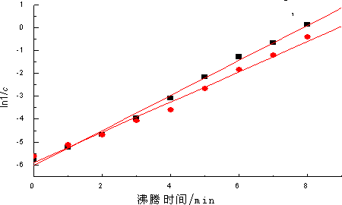
图1 ln1/c－t关系图
a
b
a－微波；b－电炉
3 降解产物分析及反应机理推断
3.1 液相中残留产物的高效液相色谱分析
图2为MG溶液处理前后的液相色谱图。分析图2可知，经微波/H₂O₂/分子筛协同处理后溶液的液相色谱图中MG在5.5 min处的特征峰已消失，并出现多个新的物质特征峰，
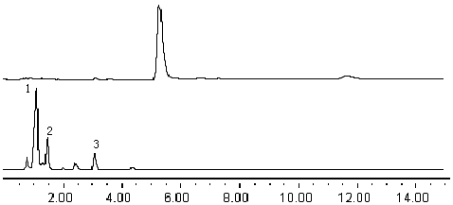
a
b
保留时间/min
图2 MG溶液处理前后的液相色谱图
a－处理前；b－处理后；1、2、3－产物编号
且保留时间均小于MG的保留时间，可见各产物水溶性均强于MG。由此可推知，使用此方法能达到有效降解MG的目的。
3.2 液相中主要残留产物的紫外-可见光谱分析
微波处理后的溶液近似无色，经液相色谱分离，所得产物的吸收峰都集中在紫外区域。色谱图（见图2）中各产物编号对应光谱图（见图3）中各物质编号。1号产物产量最大，且最大吸收波长已处于远紫外区，可以判断该产物为不含苯环结构的小分子化合物。可见MG已主要降解为小分子物质，降解效果较好。而2号和3号产物含量相对较少，保留时间短，水溶性强，具有苯环特征吸收峰，可判定为两种芳香族化合物。
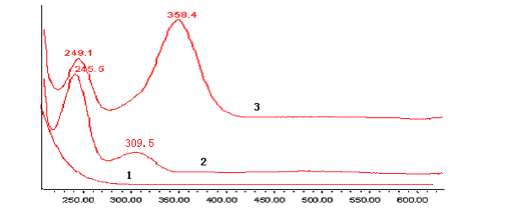
吸光度
absorbance
λ/nm
图3 液相中主要产物的紫外-可见光谱图
1、2、3－产物编号
3.3 分子筛中残留物的红外光谱分析
图4为分子筛中残留物的红外光谱图。分析图4可知，1586.03、1363.64、1170.45 cm^{－1}为MG的3个特征吸收峰，分别为芳环骨架振动吸收峰、Ar-N键的伸缩振动吸收峰和C-Ar键的伸缩振动吸收峰。3436.73 cm^{－1}处是样品所含水分的-OH峰，2920.60 cm^{－1}
3 436.73
1 586.03
1 363.64
1 170.45
2 920.6
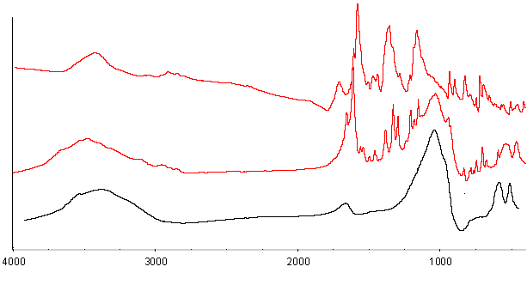
1718.53
吸光度
a
b
c
4 000 3 000 2 000 1 000
wavenumbers/cm^{－1}
图4 红外光谱图
a－MG；b－处理过MG后的分子筛；c－未处理过MG的分子筛
处是Ar-N-(CH₃)₂的甲基反对称伸缩振动吸收峰，1 718.53 cm^{－1}为C=N伸缩振动吸收峰，1613.86 、1 475.48 cm^{－1}为苯环的C=C伸缩振动引起的，1 445.91 cm^{－1}为-CH₃的反对称变形振动吸收峰，940.06 cm^{－1}为苯环的呼吸振动吸收峰，904.06 cm^{－1}为 C-C骨架伸缩振动吸收峰。苯环上有5个邻接H时IR的谱带峰出现在770～730、710～690 cm^{－1}位置。两个邻接H出现在860～800 cm^{－1}位置。分析比较图4中3组红外光谱图可知，分子筛中所含物质基团特征峰相较MG位移均较大，且有大量新峰出现，表明MG的结构已经被破坏，生成了新的降解产物，分子筛中吸附着这些降解产物。
3.4 分子筛中残留物的核磁共振分析
在MG的¹H NMR谱图（见图5（a））中，化学位移3.34 ppm处为甲基上的质子峰；化学位移7.7～6.8 ppm为芳环质子峰。分析图5中3条曲线可知，处理过MG的分子筛的¹H NMR图中出现的物质特征峰位移明显（见图5（c）），与MG原料¹H NMR图（见图5（a））相比变化很大，可推断分子筛中所含的是MG的降解产物，且产物种类较多。
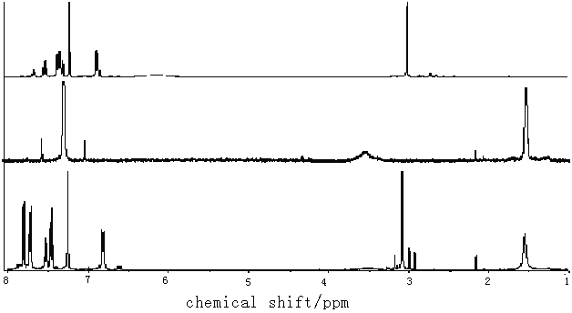
共振吸收强度
a
b
c
化学位移
图5 ¹H NMR图
a－MG；b－未处理过MG的分子筛；c－处理过MG的分子筛
4 结 论
（1）微波/H₂O₂/分子筛协同作用可以使高浓度MG模拟染料废水快速脱色、降解。脱色率随H₂O₂、分子筛含量的增加与微波辐射时间的延长而增大。将含质量浓度为180 mg/L的分子筛和质量分数为0.540%的 H₂O₂的MG模拟废水（MG质量浓度为400 mg/L）用700 W的微波辐射8 min，就可使MG脱色率达到99.0%以上，且微波辐射比之相同条件下的电炉加热与日光照射都更为高效。
（2）推测微波/H₂O₂/分子筛体系促进MG降解的机理为微波激发产生活性自由基，MG氧化降解反应同时发生在液相中和分子筛固体上。由于分子筛对微波良好的穿透性与物质吸附性能，可以成为微波反应载体，使吸附在其上的水、H₂O₂、－OH等物质大量吸收微波能，迅速反应产生高活性的·OH。·OH氧化破坏染料分子，使MG脱色，降解效率因此提高。同时，分子筛也可能吸附降解中间产物与最终产物，导致反应平衡移动，促进反应进行。
参考文献
[1] 金钦汉.微波化学[M].北京：科学出版社，1999：1-2.
[2] 傅献彩，沈文霞，姚天扬.物理化学[M].4版.北京：高等教育出版社，1997：711-715.
[3] 王一红 宋爱国，张梅，等.太阳模拟器作用下孔雀绿染料的催化降解研究[J].首都师范大学学报：自然科学版，1999，20(4)：19-22.
[4] 熊裕华, 李凤仪，朱志怀，等.Fe³⁺/TiO₂光催化剂降解孔雀绿染料的研究[J].水处理技术，2005，31（2）：21-25.
[5] 成文, 曾宝强.孔雀绿染料的微生物脱色研究[J].应用与环境生物学报，2000，6(4)：370-373.
[6] 金敏、王新为、宋农，等.白腐菌J-6对五类化学结构染料的脱色性能[J].环境污染与防治，2004，26（3）：182-184.
责任编辑：赵 多 （收到修改稿日期：2007-07-20）
©版权所有 《环境污染与防治》杂志社

第一作者：陈若冰，女，1981年生，硕士研究生，研究方向为工业废水处理。＃通讯作者。

